diario oficial executivo

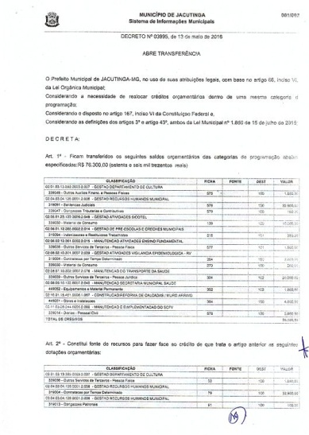

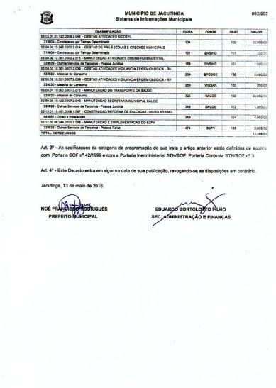

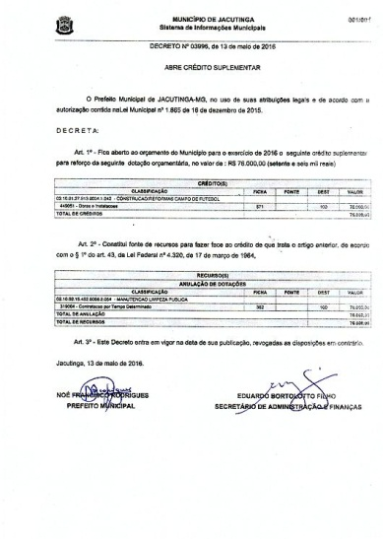

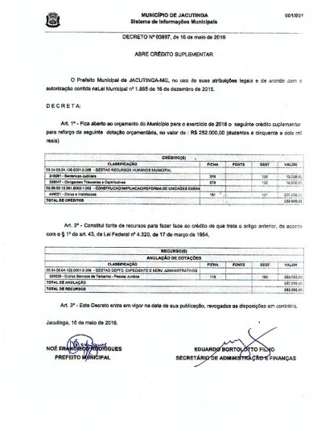

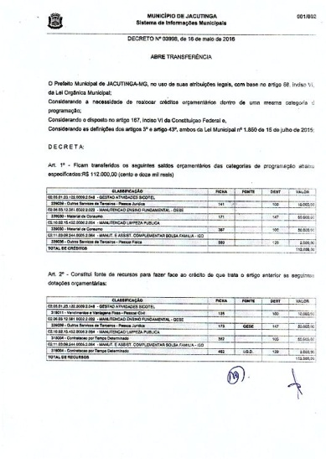

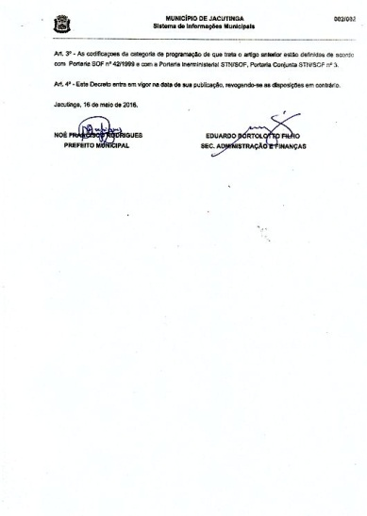

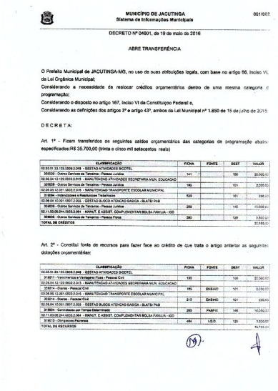

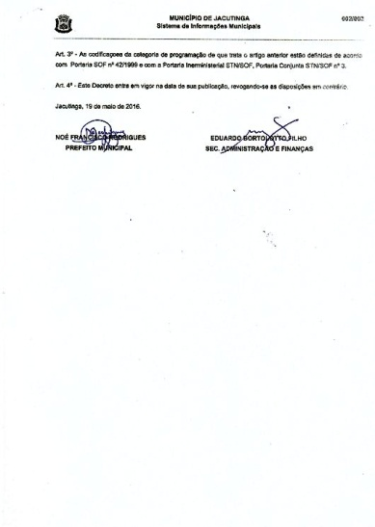

**PORTARIA Nº 2.851 de 07 de junho 2016**

“Dispõe sobre nomeação para Comissão Sindicante e estabelece outras responsabilidades”

NOÉ FRANCISCO RODRIGUES, Prefeito Municipal de Jacutinga, Estado de Minas Gerais, no uso de suas atribuições legais, em conformidade com a Lei Complementar nº 33/2004:

Considerando: a manifestação 531 da Ouvidoria Municipal que em síntese traz denúncia de que a Servidora Municipal Elaise  A. de Souza R. Braga estaria de atestado médico (afastada do serviço público) mas trabalhando na FestMalhas, mais especificamente na barraca Circuito Drinks;  
Considerando: que efetivamente a servidora apresentou atestado médico do dia 01 ao dia 14 de junho conforme documento anexo;  
Considerando: a necessidade de apuração dos fatos;

    R E S O L V E:      
Artigo 1º. Nomear os servidores abaixo relacionados para comporem Comissão Sindicante da Prefeitura Municipal de Jacutinga destinada a investigar a realidade dos fatos relacionados a denuncia em face da servidora Elaise  A. de Souza R. Braga.

I - MÔNICA ELIZABETH DA CUNHA  
Auxiliar de Tributação

II - ANTONIO BRESCI  
Fiscal de Obras e Serviços

III - ELIZABETH CRISTIANE RUBIM  
Auxiliar Administrativo

Parágrafo Único – A presidência da referida Comissão ficará a cargo da Servidora Mônica Elizabeth da Cunha.

Artigo 2º. A Comissão deverá apresentar relatório circunstanciado dentro do prazo de 30 (trinta) dias, a contar da publicação da presente Portaria.

Artigo 3º. Esta Portaria entra em vigor na data da sua publicação, revogando-se as disposições em contrario.

    Registre-se, Publique-se e Cumpra-se,

    Prefeitura Municipal de Jacutinga, 07 de junho de 2016.

NOÉ FRANCISCO RODRIGUES                  
Prefeito Municipal

EDUARDO BORTOLOTO FILHO  
Secretário de Administração

**Departamento de Licitações, Contratos e Convênios**

**EXTRATO DE PUBLICAÇÃO**

PREFEITURA MUNICIPAL DE JACUTINGA/MG – Processo nº 467/2016 – Dispensa nº18/2016. Objeto: Aquisição de medicamento com mandado de segurança 0009109-02.2015 para Luis Carlos Carvalho Esteves. Contrato n°240/2016. Contratado: LUXFARMA COMÉRCIO DE PRODUTOS FARMACÊUTICOS LTDA. Valor R$ 1.447,24 (um mil quatrocentos e quarenta e sete reais e vinte e quatro centavos). Prazo 180 dias – Ass: 30/05/2016– Ficha Orçamentária nº294 – 020804 103010007 2.042 339032. NOÉ FRANCISCO RODRIGUES – PREFEITO MUNICIPAL.

**EXTRATO DE PUBLICAÇÃO**

PREFEITURA MUNICIPAL DE JACUTINGA/MG – Processo nº 421/2016 – Dispensa nº014/2016. Objeto: Exame de Alta e Média complexidade com mandado para a paciente MANOEL ALBINO DA SILVA. Contrato n°229/2016. Contratado: CLINICA NEURODERMA LTDA. Valor R$ 500,00 (Quinhentos reais). Prazo de 180 dias – Ass: 25/05/2016– Ficha Orçamentária nº301 – 020804 1030100072.043 339039. NOÉ FRANCISCO RODRIGUES – PREFEITO MUNICIPAL.

**EXTRATO DE PUBLICAÇÃO**

PREFEITURA MUNICIPAL DE JACUTINGA/MG – Processo nº 466/2016 – Dispensa nº17/2016. Objeto: Aquisição de medicamento com mandado de segurança 0349.16.000677-2 para o paciente João Ribeiro de Almeida. Contrato n°238 /2016. Contratado: HERA COMÉRCIO DE MEDICAMENTOS LTDA – EPP. Valor R$ 1.280,00 (Um Mil Duzentos e Oitenta Reais). Prazo 180 dias – Ass: 30/05/2016– Ficha Orçamentária nº 294 – 020804 103010007 2.042 339032. NOÉ FRANCISCO RODRIGUES – PREFEITO MUNICIPAL.

**EXTRATO DE PUBLICAÇÃO**

PREFEITURA MUNICIPAL DE JACUTINGA/MG – Processo nº 395/2016 – Dispensa nº13/2016. Objeto: Aquisição de medicamento com mandado de segurança 0028664-39.2014 para a paciente Conceição Laurinda Bairral. Contrato n°332/2016. Contratado: LUXFARMA COMÉRCIO DE PRODUTOS FARMACÊUTICOS LTDA. Valor R$ 595,80 (Quinhentos e noventa e cinco reais e oitenta centavos). Prazo 180 dias – Ass: 23/05/2016– Ficha Orçamentária nº 294 – 020804 103010007 2.042 339032. NOÉ FRANCISCO RODRIGUES – PREFEITO MUNICIPAL.

**EXTRATO DE PUBLICAÇÃO**

PREFEITURA MUNICIPAL DE JACUTINGA/MG – Processo nº 488/2016 – Dispensa nº21/2016. Objeto: Aquisição de medicamento com mandado de segurança 0013259-26.2016 para a Paciente Ianaie Nunes Pereira . Contrato n°246/2016. Contratado: LUXFARMA COMÉRCIO DE PRODUTOS FARMACÊUTICOS LTDA. Valor R$ 993,66 (novecentos e noventa e três reais e setenta centavos). Prazo 180 dias – Ass: 03/06/2016– Ficha Orçamentária nº 294 – 020804 103010007 2.042 339032. NOÉ FRANCISCO RODRIGUES – PREFEITO MUNICIPAL.

**EXTRATO DE PUBLICAÇÃO**

PREFEITURA MUNICIPAL DE JACUTINGA/MG – Processo nº 462/2016 – Dispensa nº15/2016. Objeto: Aquisição de medicamento com mandado de segurança 0013267-03.2015 para o paciente Glaucio Gesus Ramos. Contrato n°239/2016. Contratado: LUXFARMA COMÉRCIO DE PRODUTOS FARMACÊUTICOS LTDA. Valor R$ 3.157,26 (três mil cento e cinqüenta e sete reais e vinte e seis centavos). Prazo 180 dias – Ass: 31/05/2016– Ficha Orçamentária nº 294 – 020804 103010007 2.042 339032. NOÉ FRANCISCO RODRIGUES – PREFEITO MUNICIPAL.

**EXTRATO DE PUBLICAÇÃO**

PREFEITURA MUNICIPAL DE JACUTINGA/MG – Processo nº 467/2016 – Dispensa nº18/2016. Objeto: Aquisição de medicamento com mandado de segurança 0009109-02.2015 para Luis Carlos Carvalho Esteves. Contrato n°240/2016. Contratado: LUXFARMA COMÉRCIO DE PRODUTOS FARMACÊUTICOS LTDA. Valor R$ 1.447,24 (um mil quatrocentos e quarenta e sete reais e vinte e quatro centavos). Prazo 180 dias – Ass: 30/05/2016– Ficha Orçamentária nº294 – 020804 103010007 2.042 339032. NOÉ FRANCISCO RODRIGUES – PREFEITO MUNICIPAL.

**EXTRATO DE ADJUDICAÇÃO**

PREFEITURA MUNICIPAL DE JACUTINGA – ADJUDICAÇÃO - Processo 396/2016, Pregão nº 050/2016 – Objeto: CONTRATAÇÃO DE PESSOA JURÍDICA PARA O FORNECIMENTO/LOCAÇÃO E A MANUTENÇÃO DE SOFTWARE PARA OS SERVIÇOS DE GERENCIAMENTO HOSPITALAR, POR: “LICENÇA/CESSÃO DE DIREITO DE USO”, COM: INSTALAÇÃO, IMPLANTAÇÃO, CONVERSÃO (MIGRAÇÃO) DOS DADOS EXISTENTES, MANUTENÇÃO, SUPORTE TÉCNICO E TREINAMENTO, PARA A SECRETARIA MUNICIPAL DE SAÚDE - O Pregoeiro, no uso de suas atribuições legais e em conformidade com o Art. 43 inciso VI da Lei 8.666/93 e suas posteriores alterações, ADJUDICA a presente Licitação ao(s) fornecedor(es) Licitante(s), a(s) empresa(s): 01) VIANA & CIA LTDA EPP,CNPJ nº 00.568.073/0001-84, No valor de R$ 28.000,00 (vinte e oito mil reais).  
Jacutinga, 07 de Junho  de 2016.  
Rodnei Francisco de Oliveira - Pregoeiro Municipal  
Publicado por: Rodnei Francisco de Oliveira - Matricula: 38695

**EXTRATO DE HOMOLOGAÇÃO**

PREFEITURA MUNICIPAL DE JACUTINGA – HOMOLOGAÇÃO - Processo 396/2016, Pregão nº 050/2016 - Objeto: CONTRATAÇÃO DE PESSOA JURÍDICA PARA O FORNECIMENTO/LOCAÇÃO E A MANUTENÇÃO DE SOFTWARE PARA OS SERVIÇOS DE GERENCIAMENTO HOSPITALAR, POR: “LICENÇA/CESSÃO DE DIREITO DE USO”, COM: INSTALAÇÃO, IMPLANTAÇÃO, CONVERSÃO (MIGRAÇÃO) DOS DADOS EXISTENTES, MANUTENÇÃO, SUPORTE TÉCNICO E TREINAMENTO, PARA A SECRETARIA MUNICIPAL DE SAÚDE - Nos termos do Art. 43, inciso VI da Lei Federal N° 8.666/93 e as suas alterações, o Prefeito Municipal, no uso de suas atribuições que lhe são conferidas por Lei, abaixo assinado, acolhendo a manifestação do Pregoeiro Municipal e da Comissão de Compras e Licitação, levando em consideração a abertura e julgamento do presente Processo de Licitação, tendo cumprido todos os requisitos e princípios estabelecidos em lei, para que produza seus jurídicos efeitos, HOMOLOGO, a(s) empresa(s): 01) VIANA & CIA LTDA EPP,CNPJ nº 00.568.073/0001-84, No valor de R$ 28.000,00 (vinte e oito mil reais).  
Jacutinga, 07 de Junho  de 2016.  
NOÉ FRANCISCO RODRIGUES - Prefeito Municipal  
Publicado por: Rodnei Francisco de Oliveira - Matricula: 38695

**EXTRATO DE CONTRATO**

PREFEITURA MUNICIPAL DE JACUTINGA/MG – CONTRATO - Processo nº 396/2016 – Pregão nº 050/2016 - Objeto: CONTRATAÇÃO DE PESSOA JURÍDICA PARA O FORNECIMENTO/LOCAÇÃO E A MANUTENÇÃO DE SOFTWARE PARA OS SERVIÇOS DE GERENCIAMENTO HOSPITALAR, POR: “LICENÇA/CESSÃO DE DIREITO DE USO”, COM: INSTALAÇÃO, IMPLANTAÇÃO, CONVERSÃO (MIGRAÇÃO) DOS DADOS EXISTENTES, MANUTENÇÃO, SUPORTE TÉCNICO E TREINAMENTO, PARA A SECRETARIA MUNICIPAL DE SAÚDE - Empresa(s): 01) Contrato n° 247/2016, VIANA & CIA LTDA EPP,CNPJ nº 00.568.073/0001-84, No valor de R$ 28.000,00 (vinte e oito mil reais) - Data Ass.: 07.06.2016 - Prazo: 31.12.2016 (vigência) -  (Podendo ser Prorrogado na Forma do Art. 57, II da Lei n.º 8.666/93) – Ficha Orçamentária: 301 - 020804 103010007 2.043 339039.  
Jacutinga, 07 de Junho  de 2016.  
NOÉ FRANCISCO RODRIGUES - Prefeito Municipal  
Publicado por: Rodnei Francisco de Oliveira - Matricula: 38695

**Processo de Inexigibilidade nº 03/2016** – Objeto: Contratação da cantora “Paula Fernandes”, para apresentação no evento de comemoração ao aniversário da cidade. Contratante: Prefeitura Municipal de Jacutinga. Contratado: Paula Fernandes (Empresário: Jeito de Mato Produções Artísticas Ltda.). Valor: R$ 175.000,00(Cento e Setenta e Cinco mil reais). Prazo: até 31.10.2016. Despacho: Pelo exposto e considerando os documentos acostados aos autos, bem como o parecer jurídico da Consultoria do Município, considero estarem presentes os requisitos para a contratação direta, por inexigibilidade, com fundamento no inciso III, do art. 25, da Lei Federal nº 8.666/93 e RATIFICO o presente processo de inexigibilidade. Noé Francisco Rodrigues, Prefeito Municipal.

**EXTRATO DE ADJUDICAÇÃO**

PREFEITURA MUNICIPAL DE JACUTINGA – ADJUDICAÇÃO - Processo 386/2016, Pregão nº 049/2016 – Objeto: AQUISIÇÃO DE MATERIAIS PARA A CONSTRUÇÃO DE UM PARA RAIOS NO ESTÁDIO MUNICIPAL LUIZ MORAIS CARDOSO, PARA ATENDER A SECRETARIA MUNICIPAL DE ADMINISTRAÇÃO, FINANÇAS, PLANEJAMENTO E ORÇAMENTO - O Pregoeiro, no uso de suas atribuições legais e em conformidade com o Art. 43 inciso VI da Lei 8.666/93 e suas posteriores alterações, ADJUDICA a presente Licitação ao(s) fornecedor(es) Licitante(s), a(s) empresa(s): 01) FLEX COMERCIO E REPRESENTAÇÃO LTDA,CNPJ nº 10.350.473/0001-72, No valor de R$ 15.280,00 (quinze mil e, duzentos e oitenta reais).  
Jacutinga, 08 de Junho  de 2016.  
Rodnei Francisco de Oliveira - Pregoeiro Municipal  
Publicado por: Rodnei Francisco de Oliveira - Matricula: 38695

**EXTRATO DE HOMOLOGAÇÃO**

PREFEITURA MUNICIPAL DE JACUTINGA – HOMOLOGAÇÃO - Processo 386/2016, Pregão nº 049/2016 - Objeto: AQUISIÇÃO DE MATERIAIS PARA A CONSTRUÇÃO DE UM PARA RAIOS NO ESTÁDIO MUNICIPAL LUIZ MORAIS CARDOSO, PARA ATENDER A SECRETARIA MUNICIPAL DE ADMINISTRAÇÃO, FINANÇAS, PLANEJAMENTO E ORÇAMENTO - Nos termos do Art. 43, inciso VI da Lei Federal N° 8.666/93 e as suas alterações, o Prefeito Municipal, no uso de suas atribuições que lhe são conferidas por Lei, abaixo assinado, acolhendo a manifestação do Pregoeiro Municipal e da Comissão de Compras e Licitação, levando em consideração a abertura e julgamento do presente Processo de Licitação, tendo cumprido todos os requisitos e princípios estabelecidos em lei, para que produza seus jurídicos efeitos, HOMOLOGO, a(s) empresa(s): FLEX COMERCIO E REPRESENTAÇÃO LTDA,CNPJ nº 10.350.473/0001-72, No valor de R$ 15.280,00 (quinze mil e, duzentos e oitenta reais).  
Jacutinga, 08 de Junho  de 2016.  
NOÉ FRANCISCO RODRIGUES - Prefeito Municipal  
Publicado por: Rodnei Francisco de Oliveira - Matricula: 38695

**EXTRATO DE CONTRATO**

PREFEITURA MUNICIPAL DE JACUTINGA/MG – CONTRATO - Processo nº 386/2016 – Pregão nº 049/2016 - Objeto: AQUISIÇÃO DE MATERIAIS PARA A CONSTRUÇÃO DE UM PARA RAIOS NO ESTÁDIO MUNICIPAL LUIZ MORAIS CARDOSO, PARA ATENDER A SECRETARIA MUNICIPAL DE ADMINISTRAÇÃO, FINANÇAS, PLANEJAMENTO E ORÇAMENTO - Empresa(s): 01) Contrato n° 248/2016, FLEX COMERCIO E REPRESENTAÇÃO LTDA,CNPJ nº 10.350.473/0001-72, No valor de R$ 15.280,00 (quinze mil e, duzentos e oitenta reais). - Data Ass.: 08.06.2016 - Prazo: 31.12.2016 (vigência) – Ficha Orçamentária (6) 020101 278120004 5.051 339030.  
Jacutinga, 08 de Junho  de 2016.  
NOÉ FRANCISCO RODRIGUES - Prefeito Municipal  
Publicado por: Rodnei Francisco de Oliveira - Matricula: 38695

diario oficial legislativo

**Resolução N.º 015 de 07 de junho de 2.016**

Dispõe sobre a concessão de Título de Honra ao Mérito e contém outras providências.

A Câmara Municipal de Jacutinga, Estado de Minas Gerais, aprovou com observância do Regimento Interno desta Casa, e eu promulgo a seguinte Resolução:

Art. 1º. Fica concedido o Título de Honra ao Mérito a Srª. Marilene Salaro Bineli por indicação da Srª. Vereadora Maria Luisa Crivelaro Fidêncio.

Art. 2º. O Título de que trata esta Resolução, representado por Diploma especialmente confeccionado, será entregue a agraciada em Sessão Solene da Câmara Municipal, em dia e hora a serem aprazados.

Art. 3º. Esta Resolução entra em vigor na data de sua publicação.

Art. 4º. Revogam-se as disposições em contrário.

Câmara Municipal de Jacutinga, 07 de junho de 2.016.

Vereador Carlos Roberto Laudares  
Presidente

**Resolução N.º 016 de 07 de junho de 2.016**

Dispõe sobre a concessão de Título de Cidadã Jacutinguense e contém outras providências.

A Câmara Municipal de Jacutinga, Estado de Minas Gerais, aprovou com observância do Regimento Interno desta Casa, e eu promulgo a seguinte Resolução:

Art. 1º. Fica concedido o Título de Cidadã Jacutinguense a Srª. Cleide de Fátima Ribeiro Pereira por indicação do Sr. Vereador Valdecir Pereira.

Art. 2º. O Título de que trata esta Resolução, representado por Diploma especialmente confeccionado, será entregue a agraciada em Sessão Solene da Câmara Municipal, em dia e hora a serem aprazados.

Art. 3º. Esta Resolução entra em vigor na data de sua publicação.

Art. 4º. Revogam-se as disposições em contrário.

Câmara Municipal de Jacutinga, 07 de junho de 2.016.

Vereador Carlos Roberto Laudares  
Presidente

diario oficial terceiros